Детское объединение: Волшебство плетения
Педагог детского объединения: Аверьянова Наталья Александровна

Время по расписанию: понедельник 13.30-14.00, 14.10-14.40, 14.50-15.20
Дата | Тема | Содержание занятия | Задание | Обратная связь
18.05.2020 | Виды плетений | Рассмотреть разные виды плетения, ознакомить с краткой историей и описанием. Некоторые виды повторить, такие, как макраме, бумажная лоза, бисероплетение.  Ознакомить с:  - фриволите,  - коса (плетение на волосах),  -мандалы,  - наузы,  - плетение коклюшками,  -ковроплетение (ковроткачество),  - плетение из резинок.  Задание:  Рассмотрите картинки, познакомьтесь с различными видами плетения и ответьте на вопрос, какой из видов плетения вам понравился?  Фриволите:  https://zhenskie-uvlecheniya.ru/istoriya-i-osnovy-texniki-frivolite-dlya-nachinayushhix-vse-sekrety-izyashhnogo-kruzheva.html  Косы:  https://krasivoybud.ru/news/maciage_hair4.html  Пплетение коклюшками:  https://zen.yandex.ru/media/mirkrestikom/pletenie-na-kokliushkah--drevnee-iskusstvo-sozdaniia-krujeva-5bab38c9e43d4500aa644407  Ковроплетение (ковроткачество):  http://splesti.ru/news/item/f00/s01/n0000181/index.shtml  Плетение из резинок:  https://www.yavmode.ru/texniki-i-vidy-pleteniya-iz-rezinok/  (С мандалами и наузами мы подробно познакомимся на следующих занятиях.) | 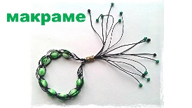  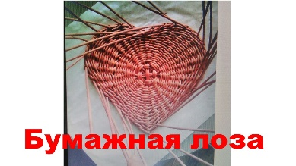  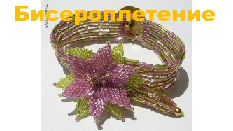  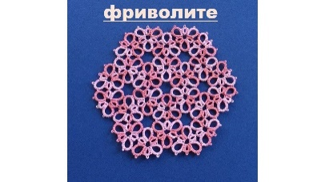  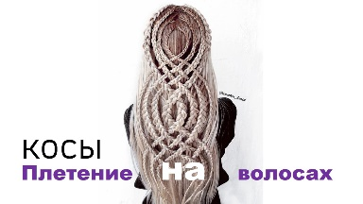  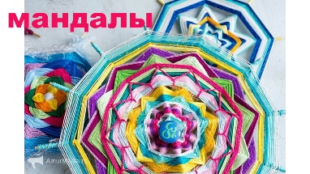  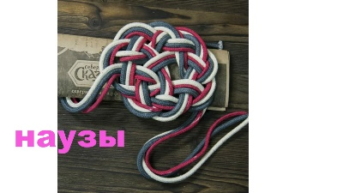  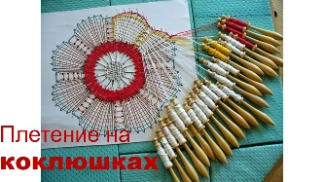  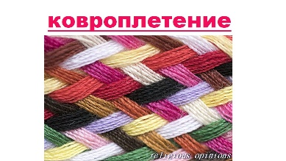  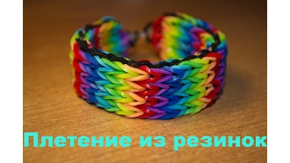 | В комментариях или сообщении:  https://vk.com/club186094931  Представить фото выполненной работы в WhatsApp педагогу ДО

